|  |  |  |  |
| --- | --- | --- | --- |
| **Compétences évaluées :** | **A** | **VA** | **NA** |
| 1. utiliser les connecteurs |  |  |  |
| 2 .repérer les substituts nominaux |  |  |  |
| 3. utiliser les substituts nominaux |  |  |  |

Prénom : date : note :

*Substituts/connecteurs/ formuler une question*



**Lecture /Ecriture**

 *retrouve le connecteur adéquat et surligne-le.

Aujourd’hui, je ne peux pas sortir ( car –mais – et) il pleut .J’aimerais regarder la télévision (lorsque- car – mais ) je ne peux pas (car- mais – et ) elle est en panne. (Enfin- Alors- Puis) je vais dans ma chambre (pourtant- or – et) je mets un disque. Je suis en train de chanter avec la musique (puis- lorsque- donc) ma sœur entre dans la chambre*..*

" - J’étais dans la salle de bain (puis- quand – mais) je t’ai entendu hurler, me dit-elle en riant. Es-tu malade ?

- Pas du tout ! Je chante (quand- car – mais ) j’aime bien cette chanson. Arrête de te moquer de moi…

(Alors – Pourtant- Mais) je regarde par la fenêtre : il fait beau ( mais- donc – car) je peux sortir !

**\*\*** Dans la liste suivante, retrouve le connecteur qui convient et place-le au bon endroit.

**donc- car –soudain -puisqu’- mais – aussitôt – comme – puis – parce que- et -puis**

" Bernard veut manger __________ il a faim. ___________ Il n’a pas de nourriture, il décide de pêcher. Il prend une ligne __________met un ver à l’hameçon. Il lance ___________ la ligne à l’eau, __________ il attend. __________, Bernard  tire sur la ligne ___________le bouchon vient de s’enfoncer. __________ sorti de l’eau, le poisson est cuit,________ avalé. _____________Il vient de manger, Bernard n’a plus faim, _________il ne pêche plus. "

 **Pas FOLLE, la mouche !**

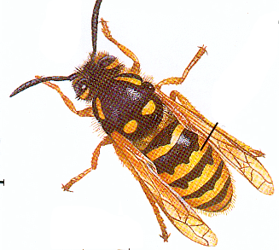

A l’inverse des espèces qui se camouflent, d’autres au contraire cherchent à se faire remarquer en affichant des couleurs très voyantes. …………..…………………. sont des signaux d’avertissement à l’intention des prédateurs. Ainsi, les anneaux jaunes et noirs de la guêpe délivrent le même message : attention, qui s’y frotte, s’y pique ! Un jeune oiseau qui avale une guêpe pour la première fois ….…….. garde un souvenir cuisant au fond de sa gorge. Deux ou trois expériences semblables et ………..associera à jamais la douleur de la piqûre aux anneaux jaunes et noirs. Désormais, …………..évitera tous les insectes porteurs de ces couleurs. Des mouches, les syrphes, ont su tirer parti de ces signaux. Normalement, …………..devraient faire le délice des oiseaux. Mais ………………..les évitent car elles portent sur leur abdomen les mêmes anneaux colorés que les guêpes.

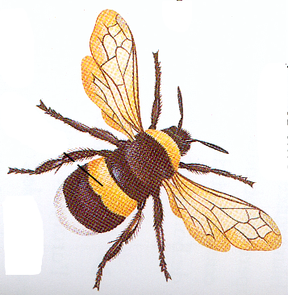

**Consigne :** *Complète les pointillés en choisissant parmi les expressions suivantes :*

**il - il - ces habits d’Arlequin - en - elles - ceux-ci**

  Tom et le grillon -Tom s’ennuie, il ne sait pas quoi faire…

Il mit la main à sa poche et en tira la petite boîte dans laquelle était enfermé le grillon. Il souleva le couvercle et posa l’insecte sur son pupitre. Le grillon rayonnait probablement de la même gratitude que Tom, mais il se réjouissait trop tôt, car le garçon, à l’aide d’une épingle, le fit changer de direction.

Joe, le meilleur ami de Tom, était précisément assis à côté de lui et, comme il partageait les souffrances morales de son voisin, il prit aussitôt un vif plaisir à cette distraction inattendue. Tom et Joe Harper avaient beau être ennemis jurés le samedi, ils s’entendaient comme *larrons en foire (1)* tout le reste de la semaine. Joe s’arma à son tour d’une épingle etentreprit lui aussi le dressage de son prisonnier. Du même coup, le jeu devint palpitant. Alors Tom déclara que Joe et lui se gênaient et n’arrivaient pas à tirer du grillon tout le plaisir qu’ils étaient en droit d’espérer. Il posa donc l’ardoise de Joe sur le pupitre et y traça à la craie une ligne qui la divisait en deux.

“Maintenant, dit-il, tant que le grillon sera de ton côté tu en feras ce que tu voudras et moi je n’y toucherai pas. Mais si tu le laisses passer la ligne il sera dans mon camp et tu attendras qu’il revienne chez toi.

*(1)* de grands amis *extrait de “Les aventures de Tom Sawyer” Mark TWAIN*

**1) Consigne :***Retrouve le nombre de personnages : …………………….*

1. **Consigne :** *Pour chacun, choisis une couleur et colorie les mots ou groupes de mots qui le**désignent.*

**Recopie les dans ce tableau**

|  |  |  |
| --- | --- | --- |
| *personnage 1 :* | *personnage 2 :* | *personnage 3 :* |
|  |  |  |
|  |  |  |
|  |  |  |
|  |  |  |